Sutarties 1 priedas „Techninė specifikacija“

TECHNINĖ SPECIFIKACIJA
(PU-12794/24) [ITP24] Šlavimo įrenginiai

- SĄVOKOS IR SUTRUMPINIMAI
  - Pirkėjas – AB „Kelių priežiūra“.
  - Tiekėjas – ūkio subjektas – fizinis asmuo, privatusis juridinis asmuo, viešasis juridinis asmuo, kitos organizacijos ir jų padaliniai ar tokių asmenų grupė, su kuriuo Pirkėjas sudaro Sutartį.
  - Sutartis – Sutartis, sudaroma tarp Tiekėjo ir Pirkėjo dėl pirkimo objekto.
  - Pirkimo objekto pavadinimas – pakabinami šlavimo įrenginiai (toliau Prekės).

- PIRKIMO OBJEKTO APRAŠYMAS, APIMTYS, REIKALAVIMAI
  - Pirkimo objektas skaidomas į 2 pirkimo dalis:
    - Antra pirkimo dalis – pakabinamas šlavimo įrenginys N3 klasės automobiliui.
  - Pirkimo objekto apimtys:
Lentelė Nr. 1
Eil. Nr. | Prekės pavadinimas | Matas | Kiekis
2. | Pakabinamas šlavimo įrenginys N3 klasės automobiliui. | Vnt. | 1
  - Pirkėjas Prekes perka su pristatymu. Tiekėjas įsipareigoja Prekes pristatyti savo transportu nemokamai užsakyme nurodytu adresu.
  - Pristatymo adresai:
Pirkimo dalis | Pristatymo adresai
2 | Senkelio g. 13 Trakai LT-21107
  - Tiekėjas turi būti siūlomos Prekės gamintojo (jeigu pats nėra gamintojas) oficialus atstovas, turintis teisę atlikti siūlomos Prekės techninį aptarnavimą ir remontą garantiniu laikotarpiu arba būti sudaręs atitinkamų paslaugų teikimo sutartį su kitu tokią teisę turinčiu ūkio subjektu.
  - Prekės turi atitikti šios Techninės specifikacijos prieduose nustatytus reikalavimus.
  - Papildomi reikalavimai:
    - Turi būti pateiktas dokumentas, įrodantis kad Tiekėjas yra siūlomų Prekių gamintojo (jeigu pats nėra gamintojas) oficialus atstovas, turintis teisę atlikti siūlomų Prekių remontą garantiniu laikotarpiu arba būti sudaręs atitinkamų paslaugų tiekimo sutartį su kitu tokią teisę turinčiu ūkio subjektu.
    - Dokumentacija. Kartu su Prekėmis turi būti pateikiama: įrangos CE sertifikatai, įrangos eksploatacijos instrukcijos (vartotojo vadovas) lietuvių kalba, elektrinės ir hidraulinės sistemų schemos, atsarginių dalių katalogai (dokumentai pateikiami ne vėliau nei Prekių perdavimo dieną).
    - Suteikiama garantija: Prekėms suteikiama garantija ne mažiau kaip 12 mėn.

- SUTARTINIŲ ĮSIPAREIGOJIMŲ VYKDYMO TVARKA IR TERMINAI
  - Prekės turi būti pristatytos nurodytais adresais ne vėliau kaip per 90 kalendorinių dienų nuo Sutarties įsigaliojimo dienos.
  - Su pristatomomis Prekėmis pateikiamas Prekių perdavimo - priėmimo aktas pristatymo važtaraštis arba kitas Prekių perdavimo-priėmimo faktą patvirtinantis dokumentas, kuriame būtų detalizuotos Prekės ir jų kiekiai.
  - Pirkėjas atsiskaito už faktiškai gautas kokybiškas Prekes ne vėliau kaip per 30 (trisdešimt) kalendorinių dienų nuo Prekių perdavimo - priėmimo akto pasirašymo bei mokėjimo dokumento, pateikimo per informacinę sistemą „SABIS“ gavimo dienos.
4. APLINKOSAUGINIAI REIKALAVIMAI
Pirkėjas siekia, jog jo ir Tiekėjo veiksmai darytų kuo mažesnį poveikį aplinkai, todėl:
  - Viešojo pirkimo ir sutarties vykdymo metu bendravimas tarp Tiekėjo ir Pirkėjo bus vykdomas tik elektroninėmis priemonėmis (CVP IS priemonėmis, telefonu, elektroniniu paštu, ar kt.);
  - Visa dokumentacija susijusi su Sutarties vykdymu teikiama Pirkėjui ir Tiekėjui elektorinėmis priemonėmis (elektoriniu paštu ar kt.);
  - Sutartis bus pasirašoma tik elektroninėmis priemonėmis (elektroniniu parašu)
  - Tiekėjas įsipareigoja mažinti popieriaus sunaudojimą, atsisakyti nebūtino dokumentų kopijavimo ir spausdinimo, jeigu bus naudojamos kanceliarinės prekės, jos turi būti pagamintos iš perdirbtų žaliavų arba tinkamos perdirbimui.
  - Jei įsigyjamos Prekės turi būti tiekiamos ar perduodamos antrinėje pakuotėje, jos turi atitikti pakuotėms nustatytus minimalius aplinkos apsaugos kriterijus, nebent tai prieštarauja higienos normoms. Pakuotės turi būti laikytinos perdirbamosiomis pakuotėmis pagal Lietuvos Respublikos mokesčio už aplinkos teršimą įstatymo nuostatas.
  - Jei įsigyjamos Prekės su pristatymu, Tiekėjas turi siekti, kad tiekiant Prekes būtų sunaudojama mažiau gamtos išteklių ir taip būtų laikomasi Lietuvos Respublikos aplinkos ministro įsakyme nustatyto aplinkos apsaugos principo, t. y. siekti, kad būtų pasirenkamas optimalus maršrutas pristatant Prekes į Pirkėjo nurodytą pristatymo vietą.
  - Prekė, virtusi atliekomis, tinka paruošti pakartotinai naudoti ar perdirbti.

5. PRIEDAI
Priedas Nr. 1 – techniniai parametrai 2 pirkimo dalis;

__________
Pastaba: Visos pirkimo dokumente esančios nuorodos į standartą, techninį liudijimą ar bendrąsias technines specifikacijas reiškia, kad perkančioji organizacija priima ir kitus dalyvių lygiaverčių priemonių įrodymus. Jeigu specifikacijoje nurodomas konkretus modelis ar tiekimo šaltinis, konkretus procesas, būdingas konkretaus Tiekėjo tiekiamoms prekėms ar teikiamoms paslaugoms, ar prekių ženklas, patentas, tipai, konkreti kilmė ar gamyba, dėl kurių tam tikriems subjektams ar tam tikriems produktams būtų sudarytos palankesnės sąlygos arba jie būtų atmesti, gali būti pateikiamas lygiavertis objektas nurodytajam. Jei siūlomas lygiavertis objektas, Tiekėjas įsipareigoja pateikti/pagrįsti/įrodyti lygiavertiškumą dokumente nurodytam objektui.

Techninės specifikacijos priedas Nr. 1

TECHNINIAI PARAMETRAI
2 pirkimo dalis – Pakabinamas šlavimo įrenginys N3 klasės automobiliui.

Turi būti pateikiama:
Prekės gamintojo techninė dokumentacija (katalogai, brošiūros) ir/ar Prekės gamintojo deklaracijos (jei gamintojo techninėje dokumentacijoje neišsamiai atsispindi siūlomos Prekės atitikimas techninės specifikacijos reikalavimams) ir kiti techninėje specifikacijoje nurodyti dokumentai ar kiti lygiaverčiai dokumentai, įrodantys siūlomos Prekės atitikimą techniniams reikalavimams. Šiuose dokumentuose Tiekėjas turi nurodyti (t. y. pastebimai pažymėti – spalvotai žymėti ir/ar nurodyti rodyklėmis, ir/ar pabraukti ar kt.) konkrečias teikiamų dokumentų vietas, kur aprašomos reikalaujamų techninių charakteristikų reikšmės bei įrašyti, kurį techninių reikalavimų punktą jos atitinka.
ARBA
Nuorodos į viešai prieinamą interneto tinklalapį, kuriame Pirkėjas galėtų patikrinti teikiamų duomenų autentiškumą t. y. siūlomos Prekės atitikimą techniniams reikalavimams. Jei nurodytame interneto tinklalapyje pateikta informacija neatitinka Tiekėjo deklaruojamų duomenų, kartu su pasiūlymu turi būti pateikta Prekės gamintojo deklaracija ar kiti lygiaverčiai dokumentai patvirtinantys siūlomos Prekės atitikimą techninės specifikacijos reikalavimams.
Lygiaverčiais dokumentais nebus laikoma Tiekėjo deklaracija, išskyrus atvejus, jei Tiekėjas yra oficialus siūlomos Prekės gamintojo atstovas.
Tuo atveju, jei Tiekėjas (kuris nėra gamintojas) pateikia gamintojų atstovų, turinčių atitinkamas teises, parengtą techninę dokumentaciją ir/ar deklaracijas, kartu su pasiūlymu turi pateikti ir gamintojo atstovo atitinkamas teises įrodančius dokumentus (Prekės gamintojo suteiktus įgaliojimus rengti/tvirtinti techninę Prekių dokumentaciją).
Jeigu Prekės techninę dokumentaciją parengia Tiekėjas, kuris nėra gamintojas ir jam nėra suteikti gamintojo įgaliojimai rengti/tvirtinti techninę dokumentaciją, tokiu atveju jo paties parengta techninė dokumentacija netenkina objektyvumo, patikimumo, informacijos atsekamumo ir kitų kriterijų, todėl pasiūlymo vertinimo metu Pirkėjas laikys, kad Tiekėjas pateikė tik deklaratyvią informaciją, kuri nėra pagrindžiama objektyviais duomenimis ir tokį pasiūlymą atmes.

Dokumentai (Prekės gamintojo techninė dokumentacija (katalogai, brošiūros) ir/ar Prekės gamintojo deklaracijos ar kiti lygiaverčiai dokumentai, įrodantys siūlomos Prekės atitikimą techninėms charakteristikoms) gali būti pateikti lietuvių ir/arba anglų kalba. Vertinant Tiekėjų pasiūlymus ir Pirkėjui paprašius, Tiekėjai privalės pateikti nurodytus dokumentus ar jų dalis, išverstus į lietuvių kalbą bei vertimo patvirtinimą.
Visoms nurodytoms konkrečioms medžiagoms, sprendiniams ir/ar konkretiems Prekių pavadinimams ar standartams taikoma „arba lygiavertis“. Tiekėjas, siūlantis Prekę, pasižyminčią lygiavertėmis savybėmis, privalo apie tai papildomai pažymėti techninėje specifikacijoje ir/ar pasiūlyme ir patikimomis priemonėmis įrodyti, kad siūloma Prekė yra lygiavertė ir visiškai atitinka techninėje specifikacijoje keliamus reikalavimus.
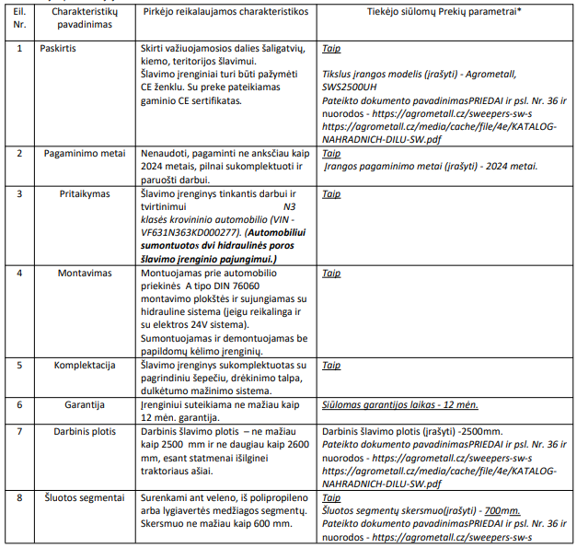
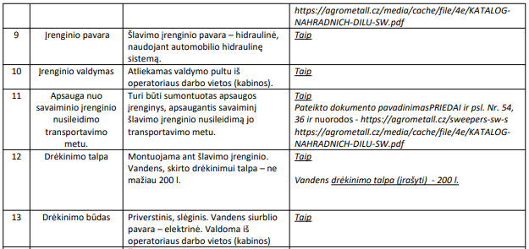
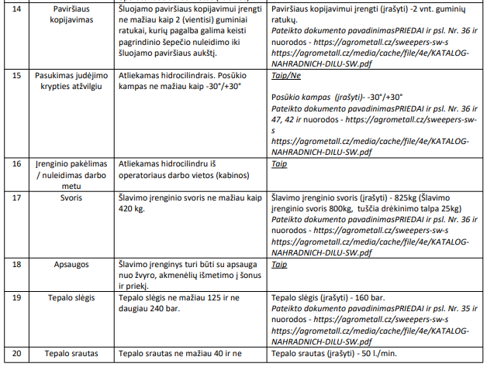
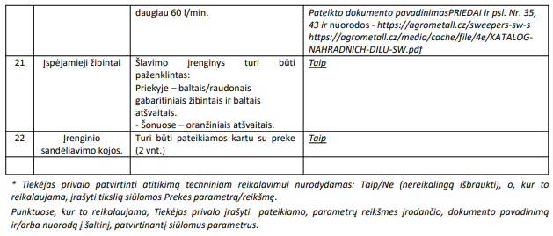

Sutarties 2 priedas „Pasiūlymas“

